再興中學102學年度第1學期班級優良學生頒獎102.10.30
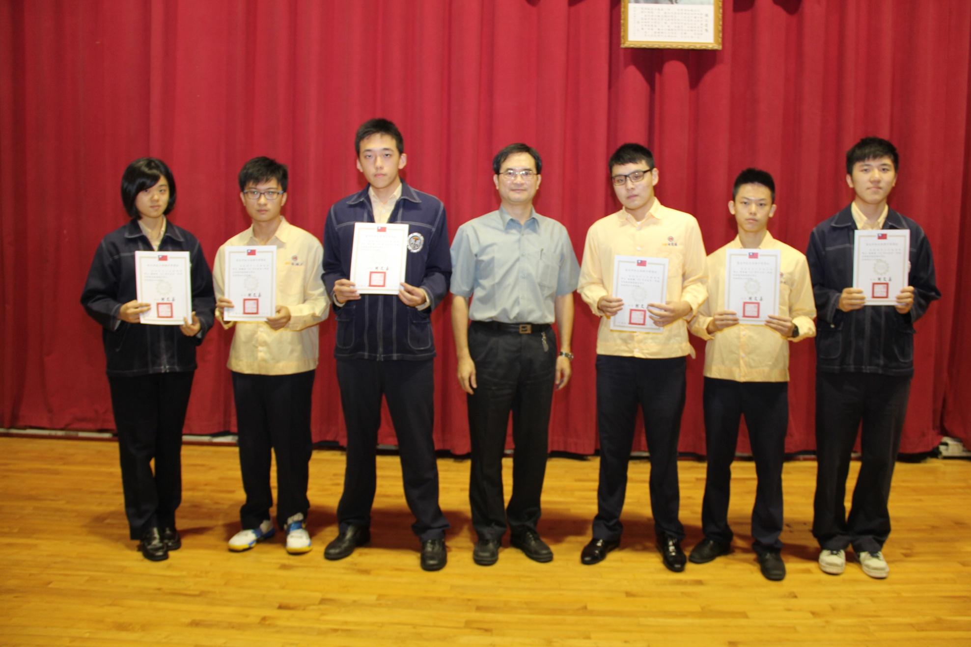
說明：高三誠班《周昀巧》、高三愛班《張鎮安》、高三勤班《林宇豐》、
高三智班《林佳儀》、高三仁班《曾怡嘉》、高三勇班《高煜哲》
再興中學102學年度第1學期班級優良學生頒獎102.10.30
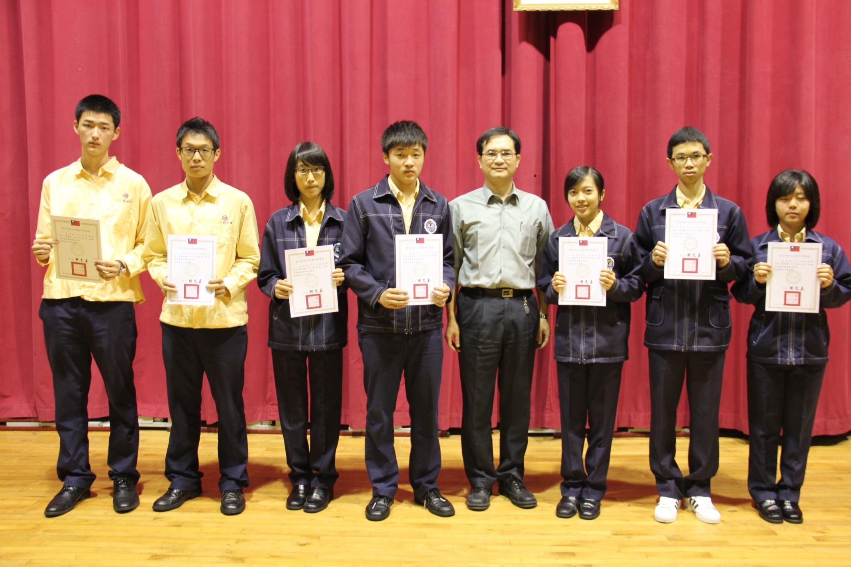
說明：高二誠班《張碩夫》、高二愛班《周大雅》、高二勤班《歐育綺》、高二和班《高子原》、
高二智班《楊斯喻》、高二仁班《朱特緯》、高二勇班《林莘樺》

